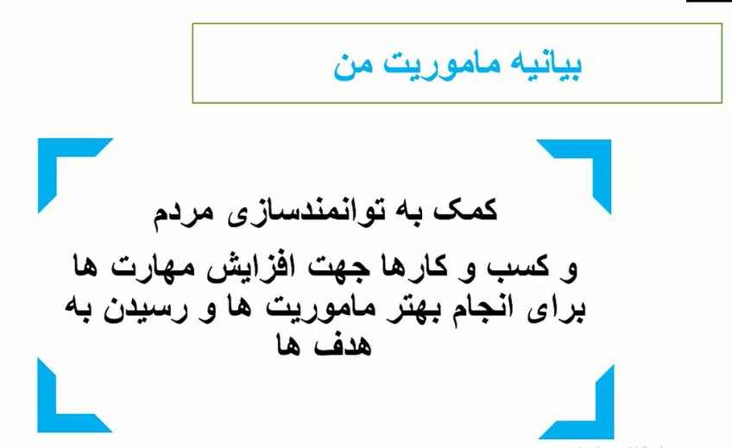 بسم الله الرحمن الرحیم.

بیانیه ماموریت

1-بزرگترین آرزوی هر انسان این است که به شخصیتی تبدیل شود که شایستگیش را دارد

2- ما برای اینکه به شخصیت آرمانی تیدیل شویم نیاز داریم برای خود بیانیه ماموریت بنویسیم

3- بیانیه ماموریت ما باید مشخص کنه که ما می خواهیم به کجا برسیم برای رسیدن به آنجا چه خدمات وارزش هایی تولید کنیم

این خدمات و ارزش ها را بایدبه چه کسانی ارائه کنیم و به چه روشی و چگونه می خواهیم هویتی متفا,تی برای خود داشته باشیم.هویتی که با شنیدن اسم ما در ذهن ها تداعی بشود

3-دقت کنبم بیانیه ماموریتما ن را بر اساس خود ضعیف شده ننویسیم کارگردان نوشتن بیانیه ماموریتمان خود برترخود نامحدودمان مان باشد.

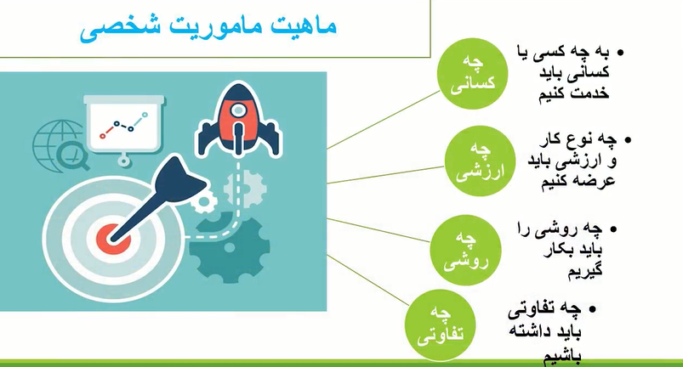شما می توانید بیان ماموریت روزانه داشته باشید آخر روزفردا در چه موقعیتی باشید پس روزانه، ماهانه و سالانه ، پنج سالانه یا زمان های طولانی بنویسیم



ماموریت اصلی برای رسیدن به گنج بی پایان اقیانوس بی کران وجودت را کشف کن

1. تشویق انسان در خلقتش دمیدن
2. روح نامحدود، باعظمت ، اراده الهی در انسان، همان اراده ای که بیلکیتس را بیلکیتس خیلاری را به اورست بردد.آن اراده الهی در وجودمان جاری است.

وقتی ما ماموریت محوری یپمی شویم باعث می شود به آن اراده دست بیابیم وخود برتر ما با آن روح باعظمت در اختیار ما قرار گیرد ذهن قدرت مند ما تحت روح نامحدود ما ،مل را جلو ببره

1. شما جانشین خدائید.خدای حکیم من وشما را جانشین خود قرار داد چون قوی هستی من به تواعتماد دارم و با ماموریت می شوی این نیرو در اختیارت قرار می گیره.

اگر اراده کنی هر کاری را می توانی انجام دهی.افتخار کن جانشین خدای نامحدودی .30بقره

با این 3 دلیل هر چیزی بخواهیم درون ما هست

1-خدا ما رادر خلقت خود تشویق کردموجود فوق العاده ایم.2-روح وعظمت الهی و اراده اش درون ما جاری اس-ت .3ما را جانشین خود قرار داد پس توانمندیم چون خدای ما توانمند است.

پس نامحدودیم چون خدای ما نامحدود است .پس اراده محکم داریم چون اراده خدای ما محکم دارد با خود یابی خود آگاهی پی هر چیزی را می توانیم به دست آوریم.

چیستی: ماموریت محور باشیم و گام عملی برداریم با تبدبل آرزوها به ماموریتمان

